Исследовательская работа по теме
«Первые шаги в науку».

«Влияние идиомов, пословиц и поговорок на выразительность, образность и яркость немецкой речи»

Подготовила ученица 8а класса
Устинова Светлана
Преподаватель Неретина
Галина Федоровна

2020
Содержание.
- Введение. Einführung.
- Идиомы. Deutsch Idiome.
- Народный немецкий фольклор. Deutsche Folklore
- Пословицы и поговорки. Sprüche;
- Их значимость в языке. Bedeutung.
- Вывод. Schluss.
- Вложения

- Введение. Einführung

Немецкий язык – один из самых распространенных и часто используемых в Европейском союзе, так как является одним из языков международного общения. Это государственный язык в Германии, Лихтенштейне и Австрии. Так же активно используется в Бельгии, Люксембурге и Швейцарии (рис. 1)
У него богатая история, которая берет свое начало еще в раннем средневековье. Речь, которая складывалась веками, менялась и усовершенствовалась. Такие известные исторические личности как Мартин Лютер (рис. 2) и его перевод Библии, Иоганн Гете (рис. 3) и его творчество, Братья Гримм (рис. 4) и их лингвистические труды стали отцами современного немецкого языка.
У каждого языка есть своя неповторимая культура и диалекты. Именно это делает речь интересной.
Немецкие диалекты входят в западногерманский диалектный континуум. В данной таблице я рассмотрела три основные группы диалектов.

(Таблица 1)

- Идиомы. Deutsch Idiome.
Идиомы или фразеологизмы - это устойчивые выражения или оборот речи, употребляемое, как единое целое. Они придают ей уникальность и красочность. Однако, чаще всего их смысл не равен смыслу составляющих слов. Поэтому идиомы часто вызывают трудности при изучении языков, так как, если переводить их дословно, получится лишенный смысла набор слов. Давайте рассмотрим несколько примеров.

Употребление на немецком языке | Дословный перевод | Перевод
Nicht auf den Kopf gefallen sein | Не свалиться на голову | Иметь смекалку
Das Herz auf der Zunge tragen | Носить сердце на языке | Что на уме – то и на языке
Dicht halten | Плотно молчать | Держать язык за зубами
Hinter den sieben Bergen sein | Быть за 7 горами | Быть за 7 горами
Eine lange Leitung haben | Длинная линия | Туго соображать
Schwein haben | Иметь свинью | Быть удачливым
Das ist fuer die Katz | Это для кошки | Все коту под хвост

( Красным цветом я выделила фразеологизм, который имеет одинаковый дословный перевод и разговорный).
(Таблица 2).

- Народный немецкий фольклор. Deutsche Folklore.
Народный немецкий фольклор зарождался и развивался параллельно и с речью. Это яркое национальное своеобразие и народная традиция, жанр которого имеет свое происхождение, историю и индивидуальную особенность, способное украшать язык и культуру в целом. Он – неотъемлемая часть нашей жизни, ведь это источник мудрости и эстетического, а так же нравственного воспитания. Сопровождая нас с самого детства в сказках, он не теряет свою актуальность в течение всей нашей жизни.

Заговоры Сказки Саги
Песни Пословицы Загадки Заговоры
Deutsche Folklore

(Таблица 3)

1.Пословицы и поговорки. Sprüche.
Пословицы – это одни из самых интересных жанров фольклора, народная мудрость. Они несут накопленный веками опыт, традиции и нравы той страны, в которой родились и употребляются уже множество сотен лет.
Поговорки – выражение, которое может метко подметить какое-либо жизненное или происходящее явление. Его считают народным фразеологизмом.
Пословицы | Перевод
Adel liegt (sitzt) im Gemüte, nicht im Geblüte. | Благородство не в крови, а в душе.
Alt genug und doch nicht klug | До седых волос дожил, а ума не нажил.
Anfang gut, alles gut. | Путному началу благой конец
Armut lehrt Künste. | Нужда научит всяким искусствам.
Пословицы.
(Таблица 4)

Поговорки.
Поговорки | Перевод
Ein Spatz in der Hand ist besser l seine Taube auf dem Dach | Лучше синица в руках, чем журавль в небе.
Wie man es treibt, so geht es | Что посеешь, то и пожнешь.
Wer schreibt', der bleibt | Написано пером, не вырубишь топором
Es ist nicht alle Tage Sonntag. | Не все коту масленица
(Таблица 5)

2.Их значимость в языке. Bedeutung.

И так, мы уже разобрались с такими понятиями как

Вложения.
Рисунок 2. Мартин Лютер
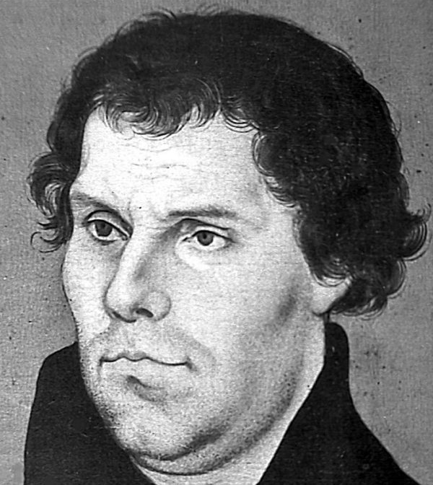
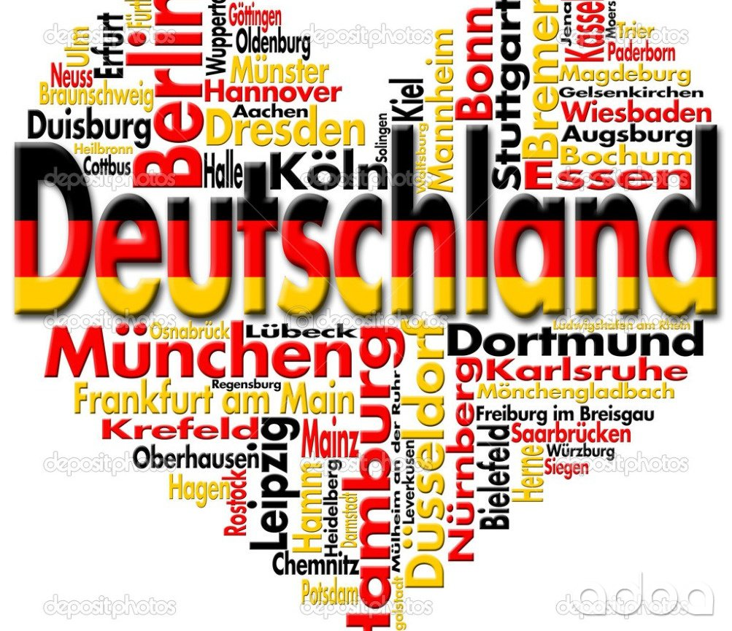
Рисунок 1
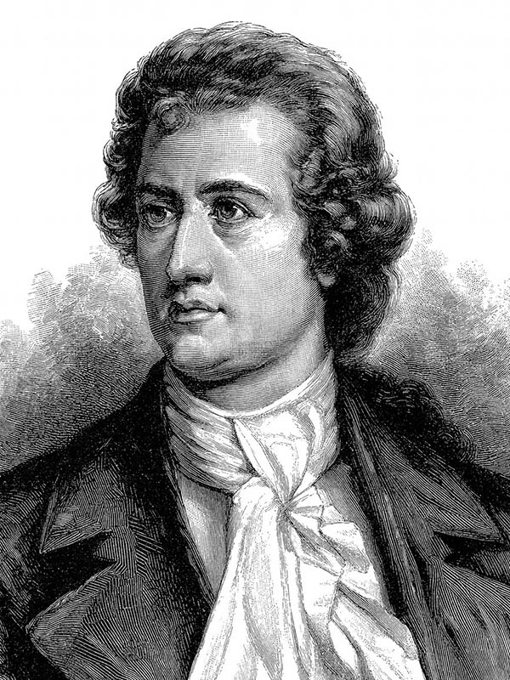
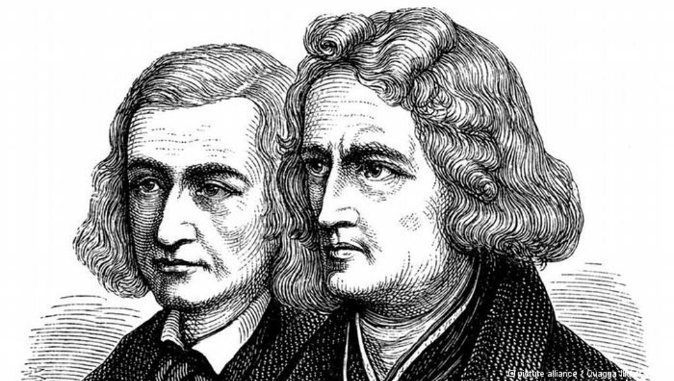
Рисунок 4. Братья Гримм
Рисунок 3. Иоганн Гете

